COMO INSTALAR WINDOWS 10 EN VIRTUALBOX

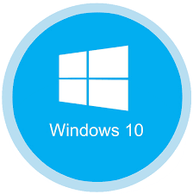

Paso 1
Lo primero que tenemos que hacer es conseguir la ISO de Windows 10, esta se puede conseguir de muchas formas, yo por ejemplo la he sacado de la página de Microsoft.
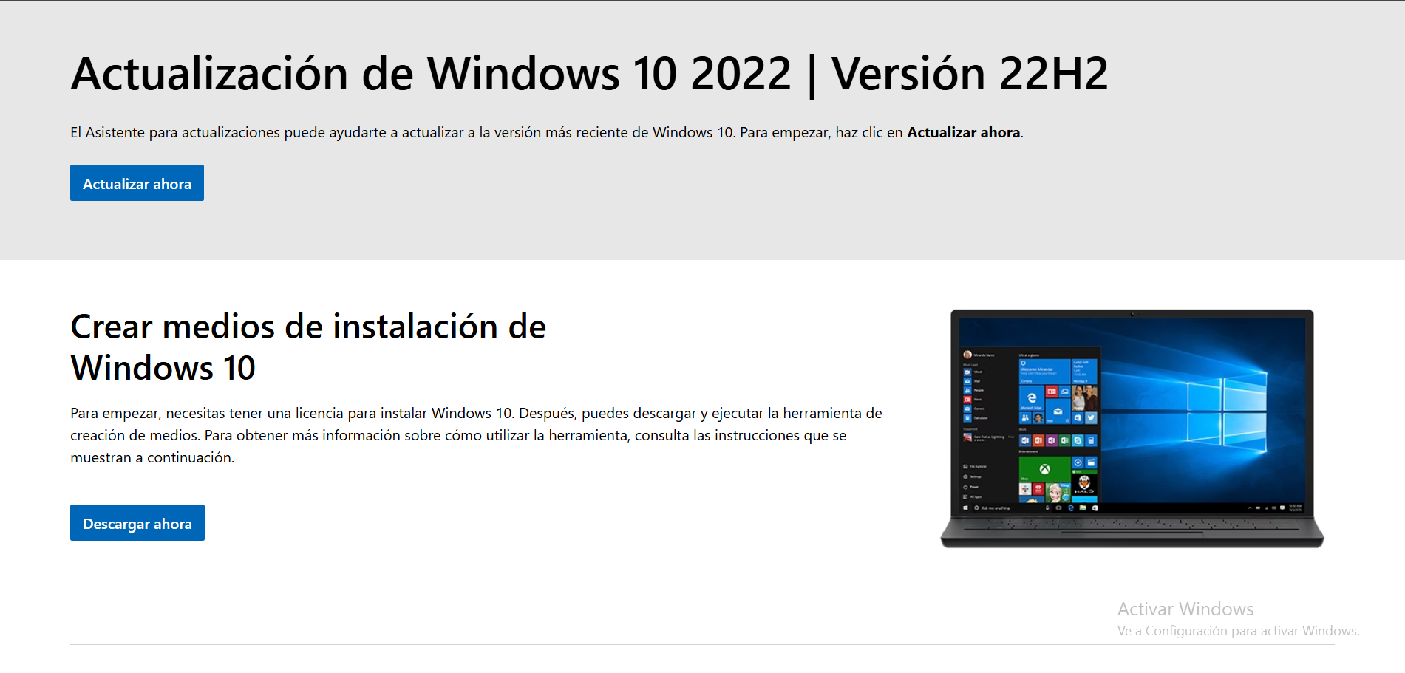

Paso 2
Una vez tenemos la ISO debemos abrir virtualbox darle al botón que pone nueva, y se nos abrirá una pestaña para seleccionar el nombre de la máquina virtual, la carpeta donde queremos que se guarde y la imagen ISO del sistema seleccionado (seleccionamos la iso que hemos instalado previamente). Por último, debemos seleccionar que queremos omitir la instalación desatendida.

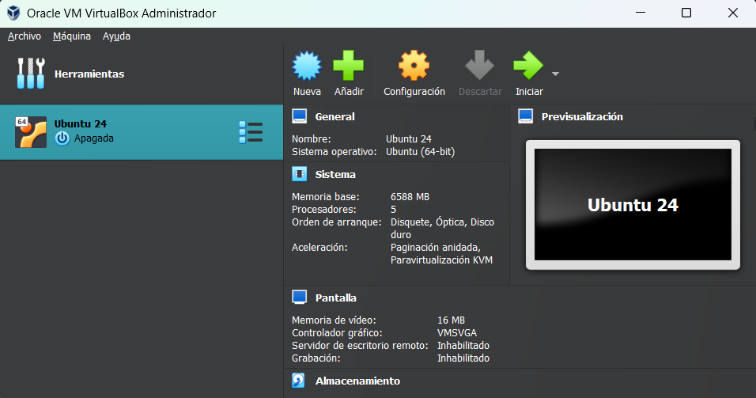

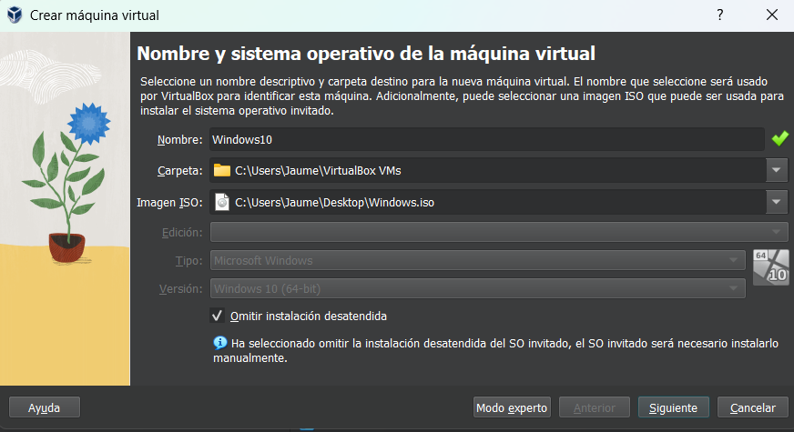

Paso 3
Por último, debemos seleccionar los recursos (memoria, procesadores y disco), que queremos asignarle a la máquina virtual.

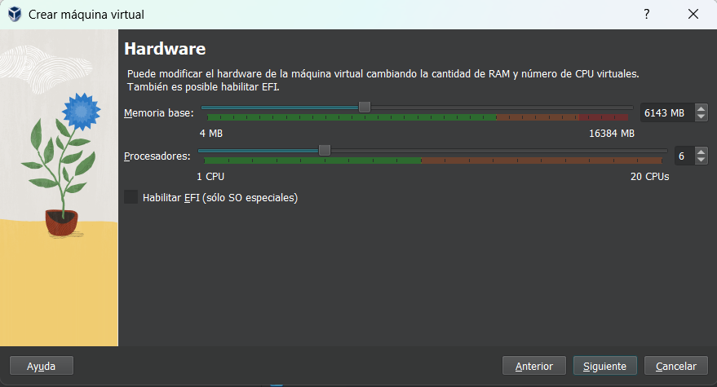

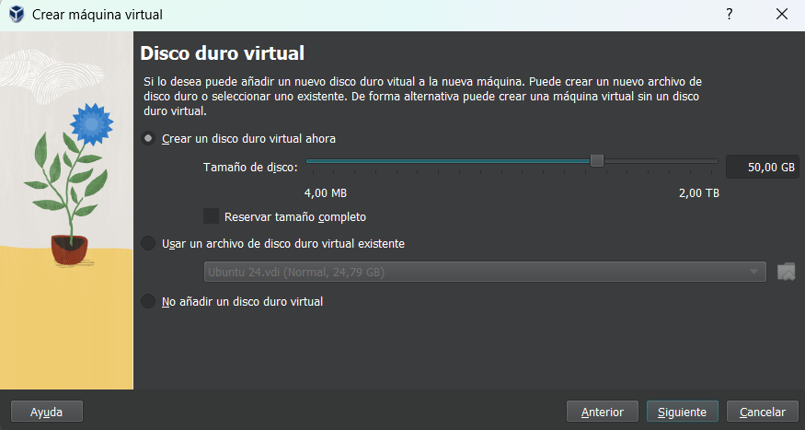

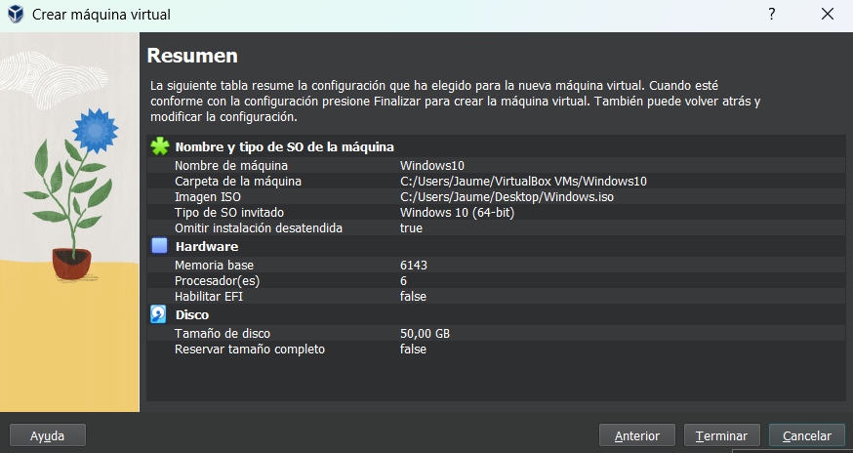

Paso 4
Una vez creada la máquina virtual, toca hacer la instalación de Windows. Hay que poner el idioma y después donde pone activar Windows darle a no tengo clave de producto. Seleccionamos la versión de Windows que queramos, aceptamos los términos y condiciones y instalamos solo Windows. Por último elegimos el disco duro que hemos creado con virtualbox.

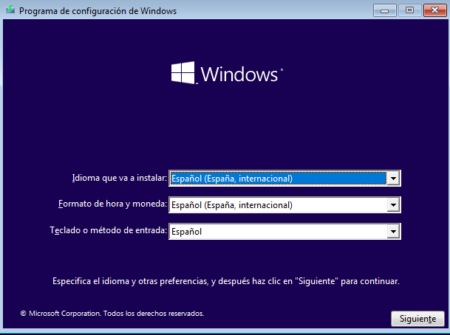
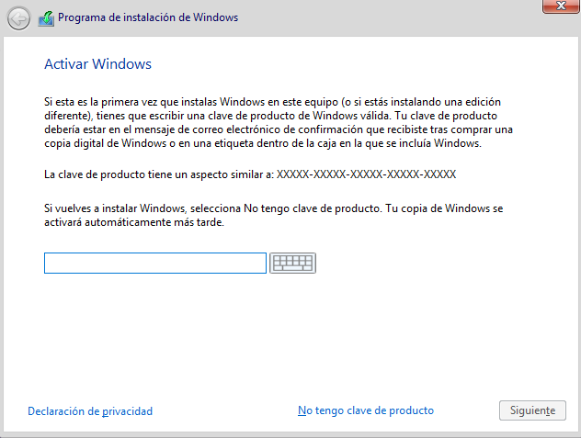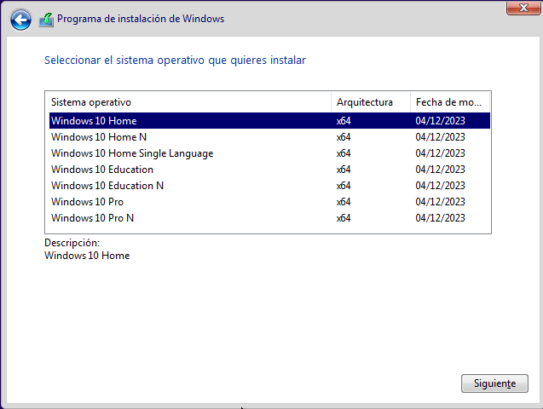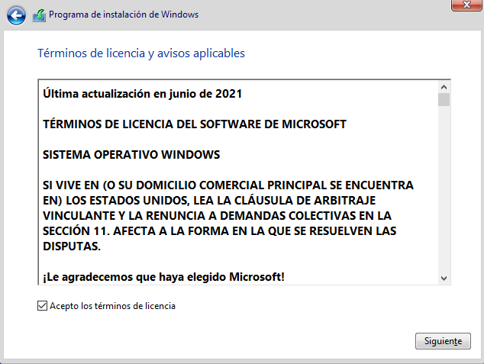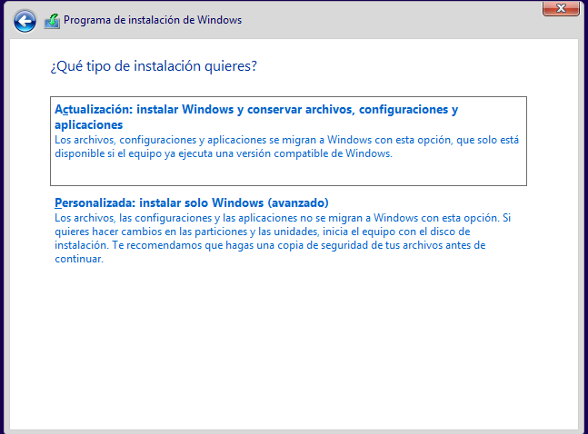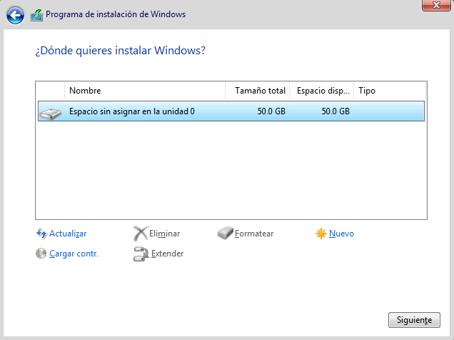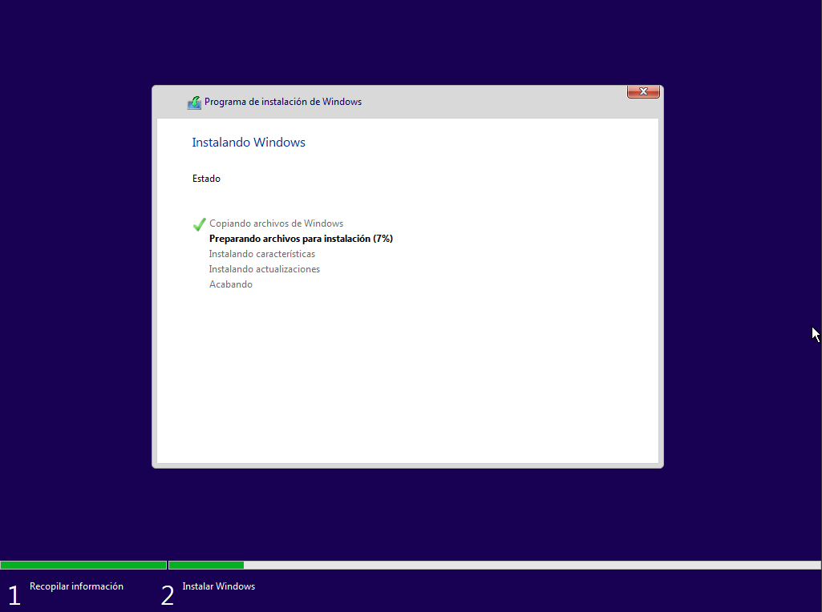

Paso 5
Elegimos nuestra región y nuestra distribución de teclado (podemos crear más de una). Los ajustes de red se configuran automáticamente. Añadimos nuestro correo electrónico y lo confirmamos mediante la verificación en dos pasos. Y por ultimo creamos un PIN para nuestra cuenta.
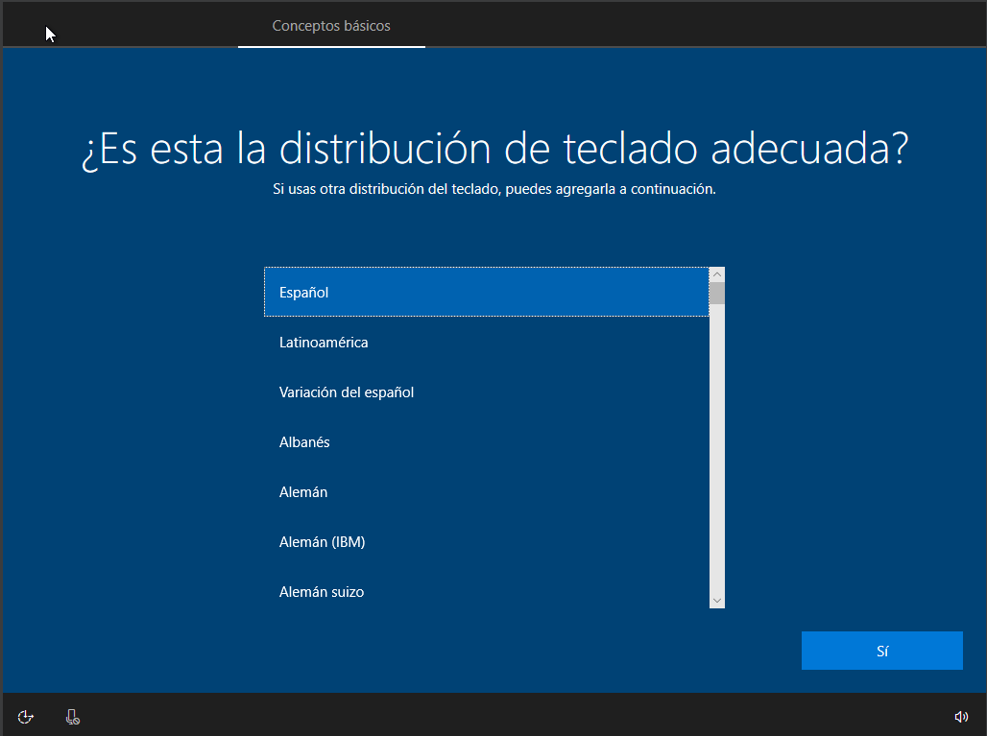
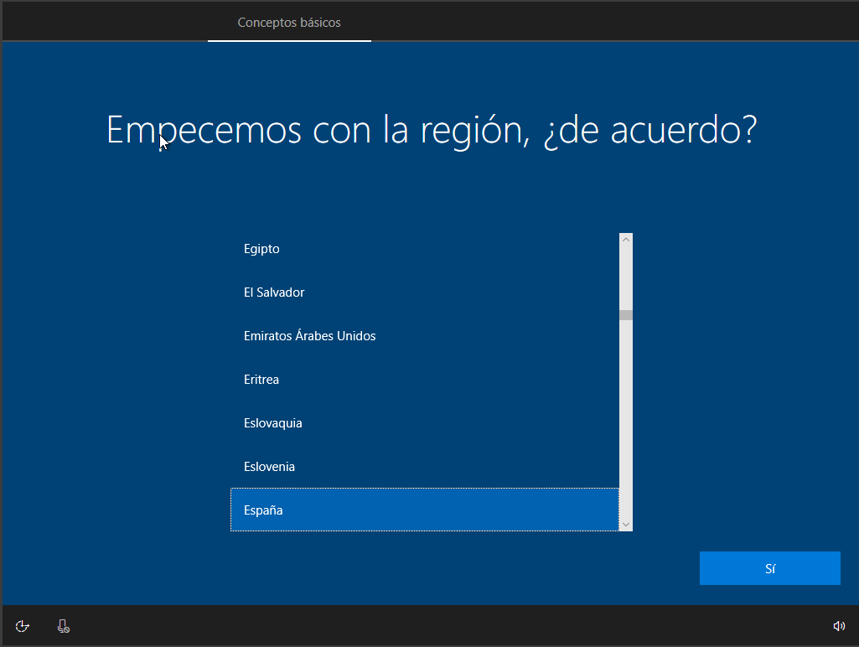

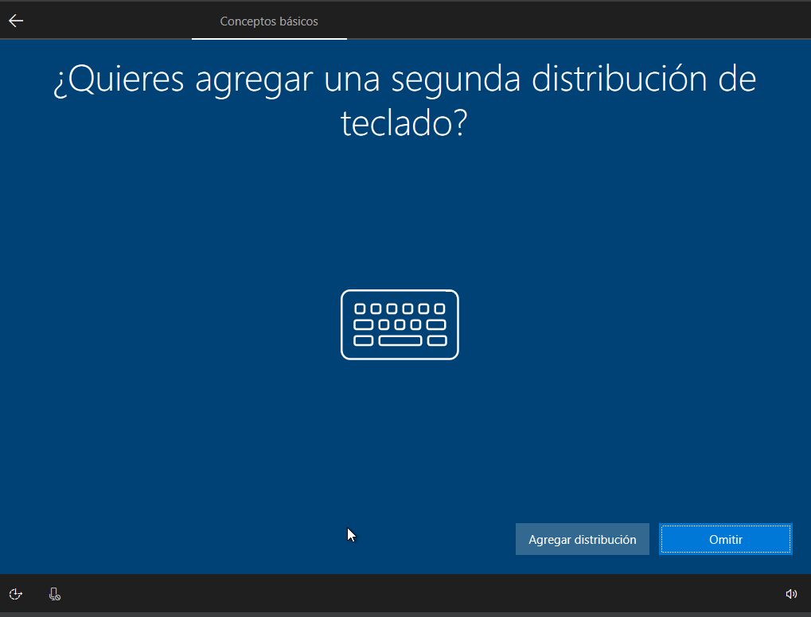
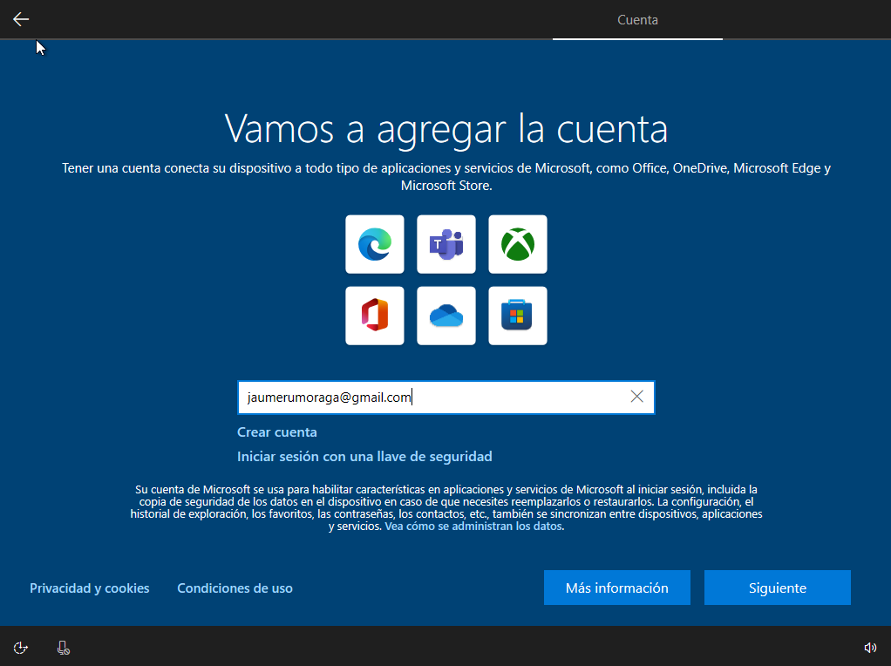

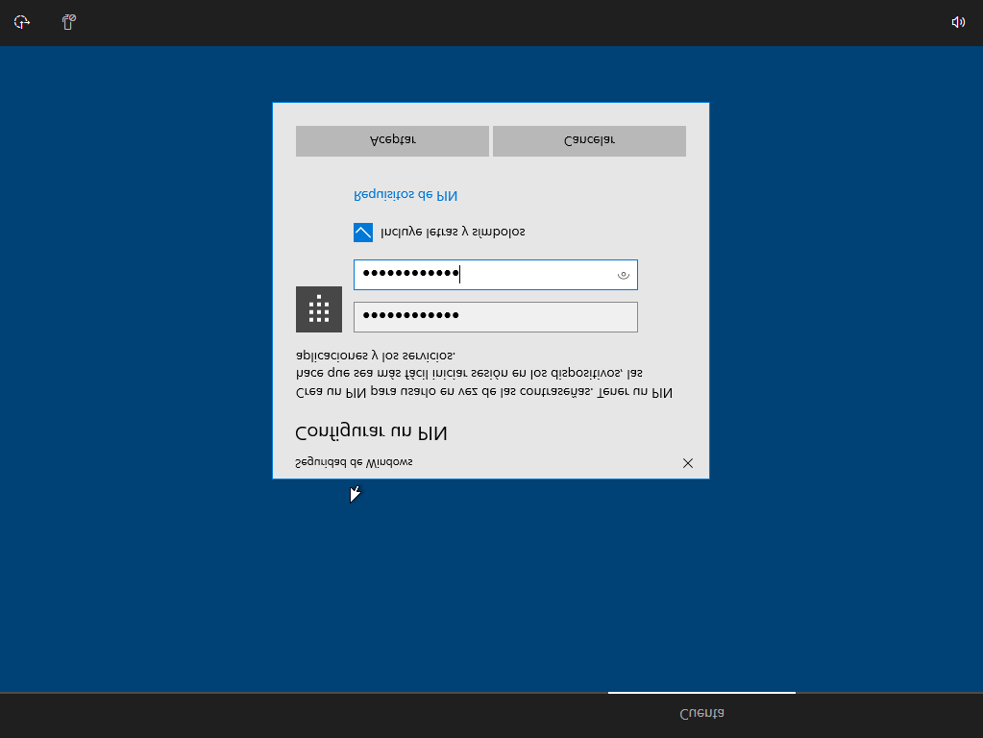

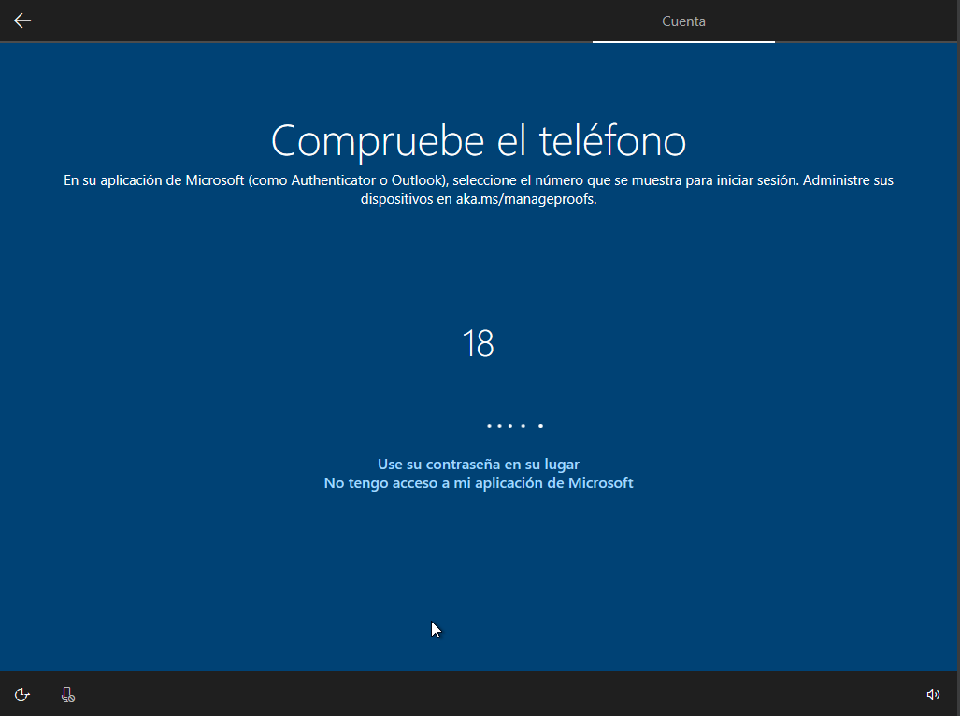
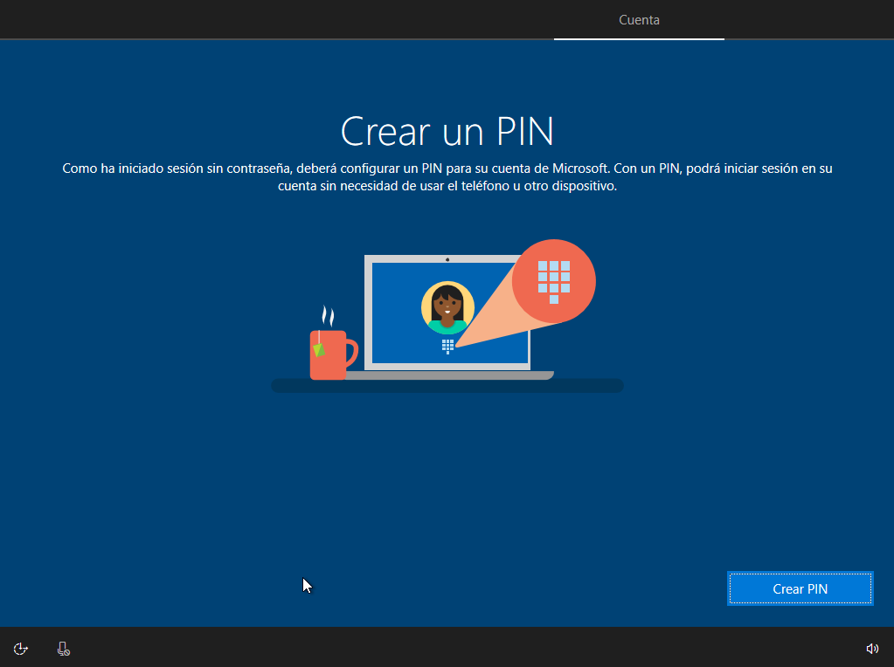

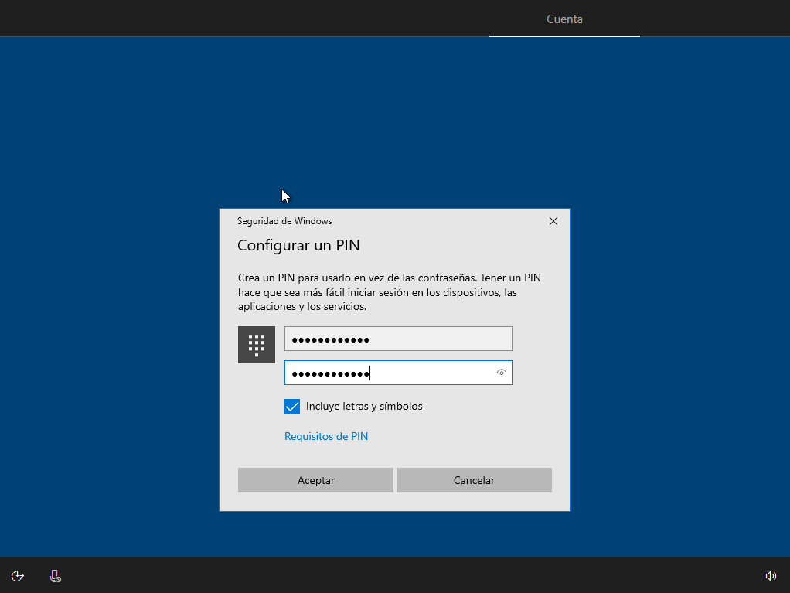

Paso 6
Por último, Windows nos preguntara sobre el uso y subscripción de algunos servicios. Una vez elegido lo que queramos autorizar ya tendremos nuestra máquina virtual de Windows 10 lista para funcionar.
